Đồng hành cùng con trong việc dạy kỹ năng sống cho bé 4 tuổi
Để có thể áp dụng phương pháp dạy kỹ năng sống cho bé 4 tuổi phù hợp các
bậc phụ huynh
cần nắm rõ tâm sinh lý cũng như những giai đoạn phát triển quan trọng của trẻ
4 tuổi,

Các kỹ năng xã hội của trẻ lên 4
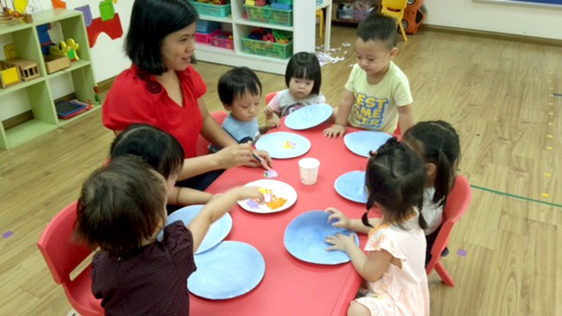
- Khi con lên 4 tuổi bố mẹ sẽ nhận thấy rằng bé bắt đầu tỏ ra độc lập hơn như: thích tự mặc quần áo, tự xúc cơm ăn, tự đánh răng, hay trẻ không thích người lớn dắt tay nữa… Rất nhiều đòi hỏi thậm chí có thể đưa ra lý lẽ với bố mẹ. Biết hợp tác: cùng mẹ nấu ăn, thích hai mẹ con cùng chơi đồ chơi…
- Sau thời gian quan sát lúc này trẻ bắt đầu học theo cách ứng xử của người lớn: bé thích chơi trò chơi gia đình và thường tái hiện lại lời nói, hành động của bố mẹ. Chính vì vậy trong việc dạy kỹ năng sống cho bé 4 tuổi cũng như kỹ năng giao tiếp cho trẻ mầm non bố mẹ, ông bà hay thầy cô phải chú trọng trong lời nói, hành vi của mình. Trẻ biết về các hoạt động thường ngày của cuộc sống: có khái niệm về thời gian, muốn mua đồ phải có tiền… Bé có thể chơi một mình, tự kể ra các câu chuyện do chính bé tự biên tự diễn.

Thói quen sinh hoạt điều độ
- Tạo thói quen sinh hoạt điều độ là điều rất quan trọng trong kỹ năng sống cho bé 4 tuổi, bởi ở trường, giờ giấc sinh hoạt rất quy củ và rõ ràng. Trước khi bé đi mẫu giáo, cha mẹ cần rèn luyện bé theo nếp ăn, chơi, ngủ tương tự như ở trường. Điều đó sẽ giúp bé thích nghi nhanh chóng với môi trường mới, đồng thời cũng giúp bé hiểu được giá trị của kỷ luật.
- Trong môi trường học đường, bé cần phải biết tuân theo những hướng dẫn của thầy cô giáo. Chính vì vậy, nếu bé không học được cách vâng lời người lớn, bé sẽ gặp khó khăn trong việc thích nghi và tiếp thu bài học.

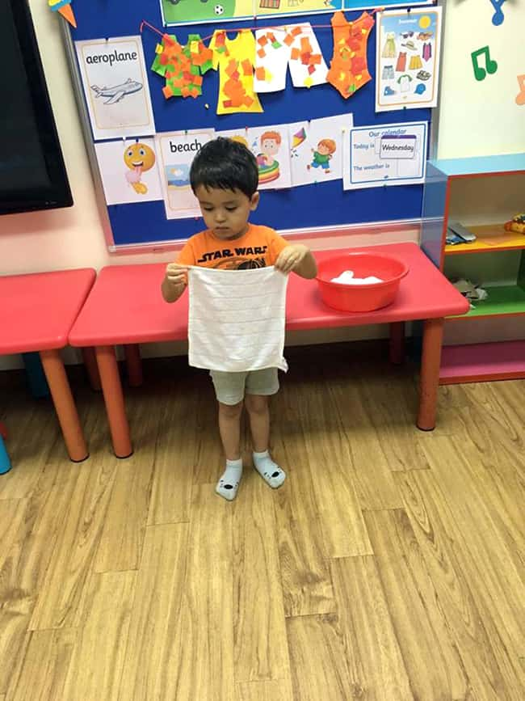

- Cha mẹ nên khuyến khích tối đa tính tự lập cho bé ở giai đoạn này bằng cách cho bé tự mặc quần áo, gấp quần áo, dạy bé lấy khay ăn, dạy bé nhặt rau, cất sách vở, đồ dùng học tập… Để tăng khả năng sáng tạo, phát huy trí tưởng tượng của bé, cho bé tiếp xúc với các hiện tượng tự nhiên. Cha mẹ có thể cho bé đi sở thú, đi phòng triển lãm tranh, giúp bé hiểu mưa hình thành thế nào…
- Kỹ năng sống cho bé 4 tuổi cần được chú trọng hơn trong các mối quan hệ. Khuyến khích bé có mối quan hệ bạn bè, trong quá trình đó giúp bé định hướng nên đoàn kết, không nên đánh bạn…để từ đó bé biết cách thay đổi cách cư xử của mình để tạo ra các mối quan hệ tốt.Cha mẹ không nên cáu gắt trước các câu hỏi khá lắt léo của con. Hãy kiên nhẫn trả lời để con hiểu. Trong việc rèn luyện kỹ năng sống cho trẻ 4 tuổi, hình phạt mà cha mẹ nên sử dụng đó là không cho bé chơi các trò bé đang thích trong khoảng 4 phút nếu bé không ngoan.
- Trẻ học được nhiều và dễ tiếp thu nhất qua các trò chơi. Nói không với tivi, máy tính mà nên dành thời gian cho bé tiếp xúc với các môn thủ công nghệ thuật, các bài hát thiếu nhi, đọc sách, vẽ tranh, chơi các trò chơi sáng tạo năng động. Trong quá trình chơi, cha mẹ nên để ý xem con mình thích gì để kết hợp nó giữa các trò chơi. Cha mẹ cố gắng dành nhiều thời gian cho con, học và chơi cùng con, cùng rèn luyện kỹ năng sống cho bé 4 tuổi. Hãy luôn khen ngợi, cổ vũ tinh thần và lòng tin cho bé. Đây là giai đoạn chuẩn bị sẵn sàng nền móng vững chắc trước khi bé bước vào độ tuổi học tập sâu hơn.

